初三物理学科6月学业水平调研
一、单项选择题（下列各小题均有四个选项，只有一个选项符合题意。共24分，每小题2分）
1. 如图所示，试电笔的构造元件中通常情况属于绝缘体的是（ ）
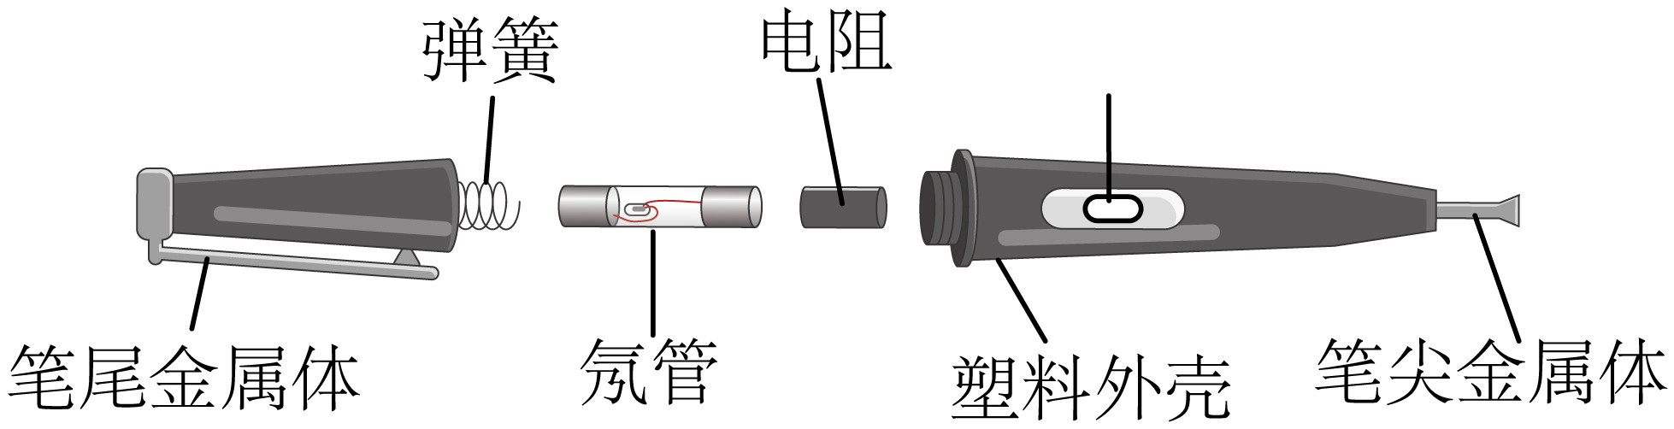
A. 笔尾金属体 B. 电阻 C. 弹簧 D. 塑料外壳
2. 下列物态变化现象中需要吸收热量的是（ ）
A 初春，湖面上冰化成水 B. 盛夏，草叶上形成露珠
C. 深秋，枫叶上形成霜 D. 严冬，树枝上形成雾凇
3. 2024年5月22日，国际生物多样性日活动在洪泽湖湿地景区举行。景区内，鸟类时而栖息，时而飞翔，飞鸟的倒影在水中穿梭。下列现象和倒影原理相同的是（ ）
A. 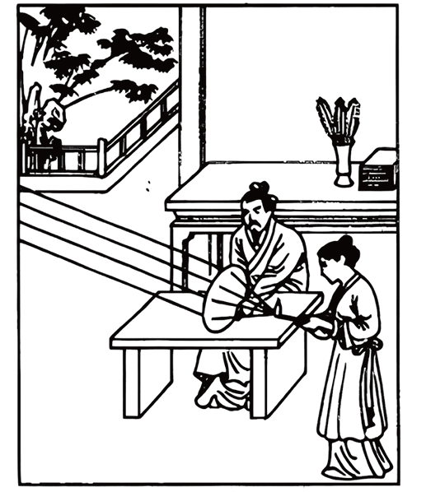冰透镜取火 B. 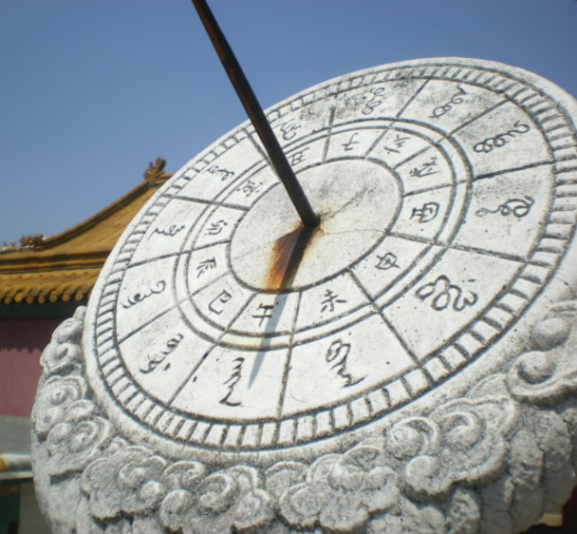日晷计时
C. 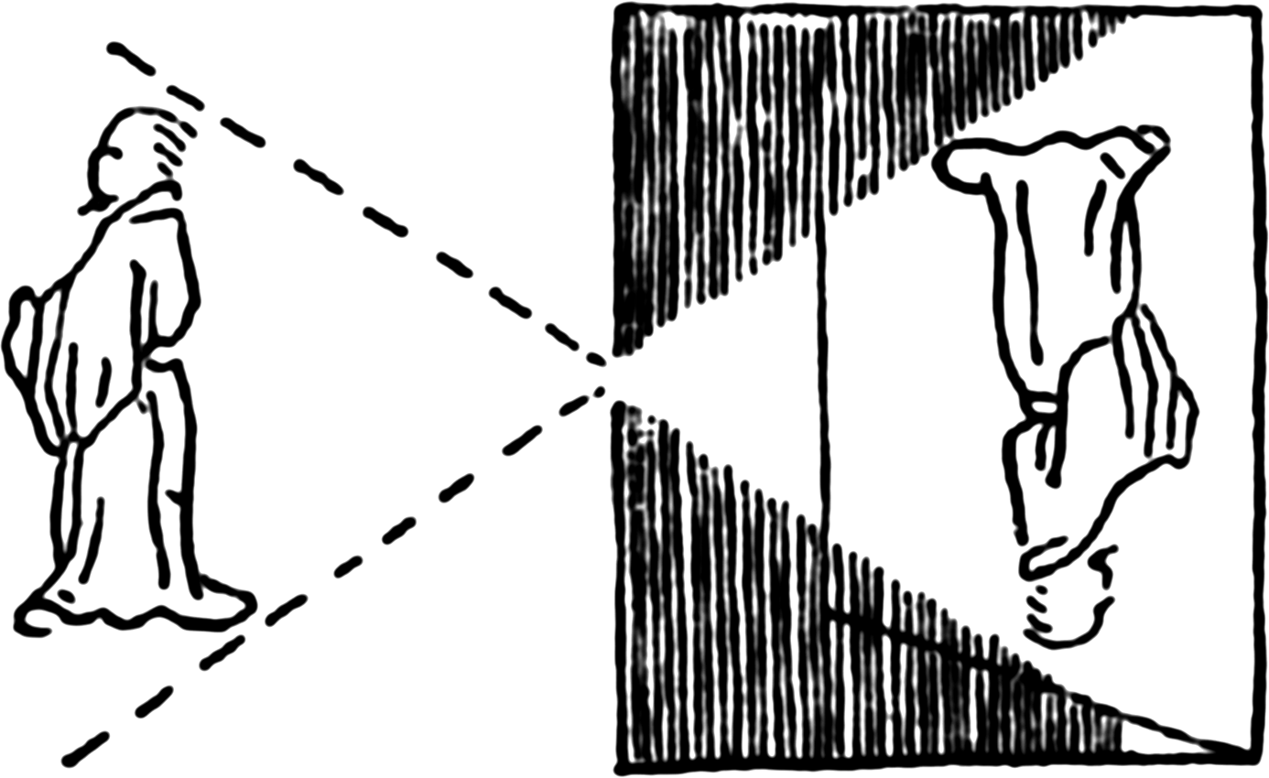小孔成像 D. 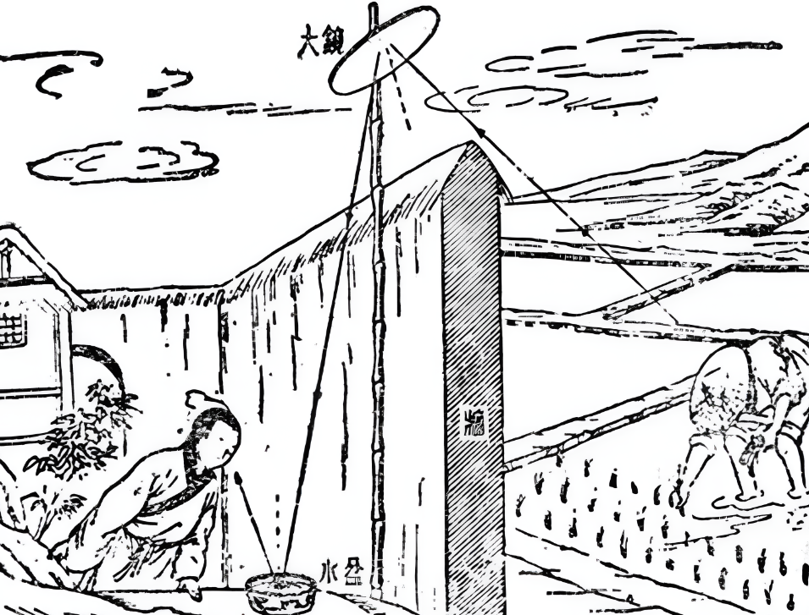潜望镜
4. 如图所示为小明家中配电箱内的空气开关，①为总开关，②为控制照明灯的开关，③为控制插座的开关。下列分析正确的是（ ）
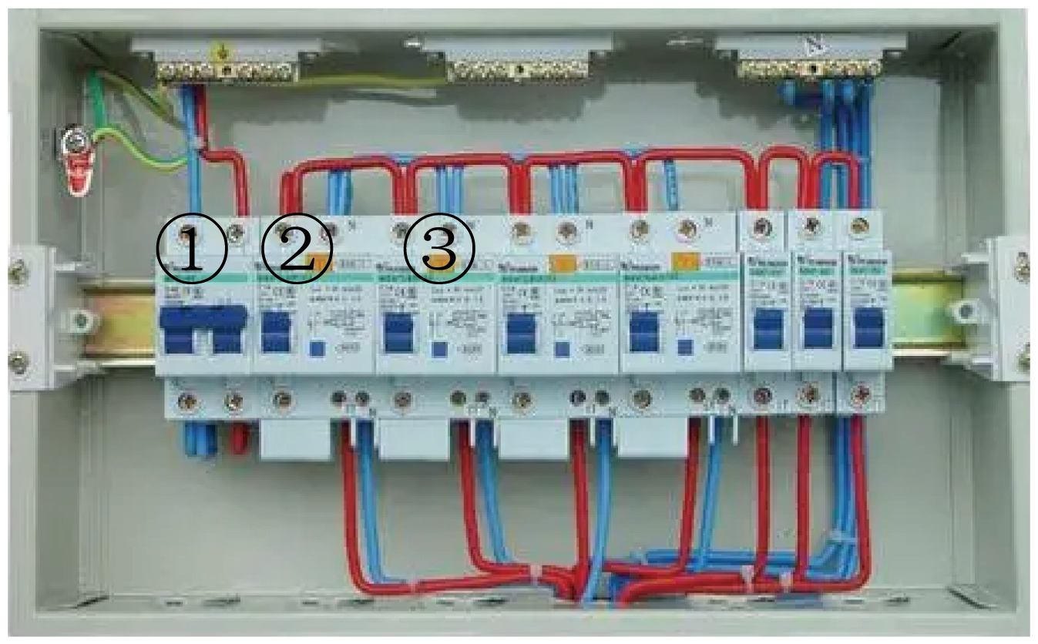
A. 若①自动断开，可能是由于电路中的总电流过小
B. 若只有②自动断开，一定是由于照明灯断路
C. 若只有③自动断开，可能是插座中接入用电器的总电功率过大
D. 若某个空气开关自动断开，排除故障后需更换该空气开关
5. 小漫在筷子上缠一些棉花，做成活塞状，将活塞塞入管中制成一个简易的哨子，通过上下推拉活塞，可以吹出简单的曲调，如图甲所示。A、B、C为活塞在管中的不同位置，用嘴吹管的上端能吹出“do”、“re”、“mi”三个音阶，如图乙所示。关于此现象下列说法正确的是（ ）
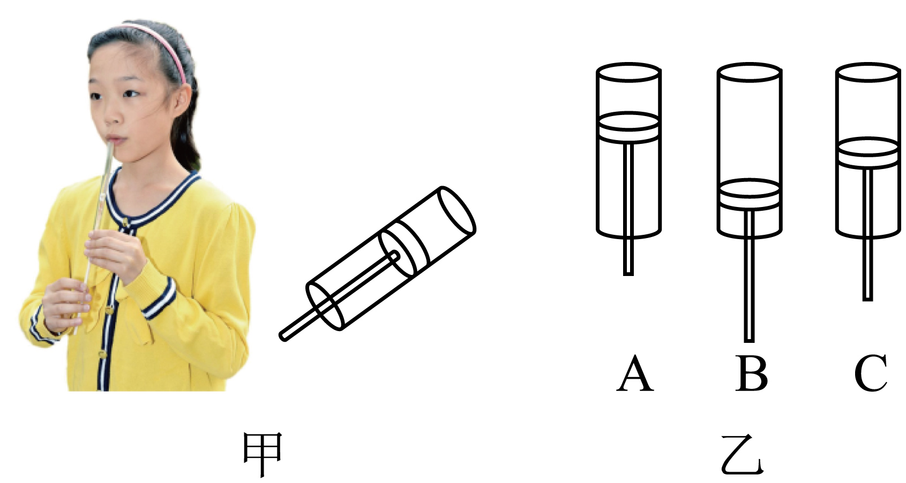
A. 吹气时通过上下推拉活塞改变声音的响度
B. 自制哨子发出的声音是由于活塞振动产生的
C. 人们能通过音色区分出哨声和其他乐器的声音
D. 如图乙所示ABC三个位置分别对应的是“do”、“mi”、“re”
6. 糖炒栗子是我国北方非常有名的美食，传统糖炒栗子的精髓在于砂石的导热和糖的焦香。关于糖炒栗子的制作，下列说法正确的是（ ）
A. 闻到糖炒栗子的香味体现了分子间存在斥力
B. 砂石升温较快，是因为它的吸热能力强
C. 刚炒出的栗子烫手是因为含有的热量多
D. 炒制过程主要是通过热传递的方式增大栗子的内能
7. 如图所示为《天工开物》中记载的一种捣谷工具——舂，人脚用力踩踏A端使B端升起，抬脚后B端重重落下击打稻谷。关于舂的使用，下列说法正确的是（ ）
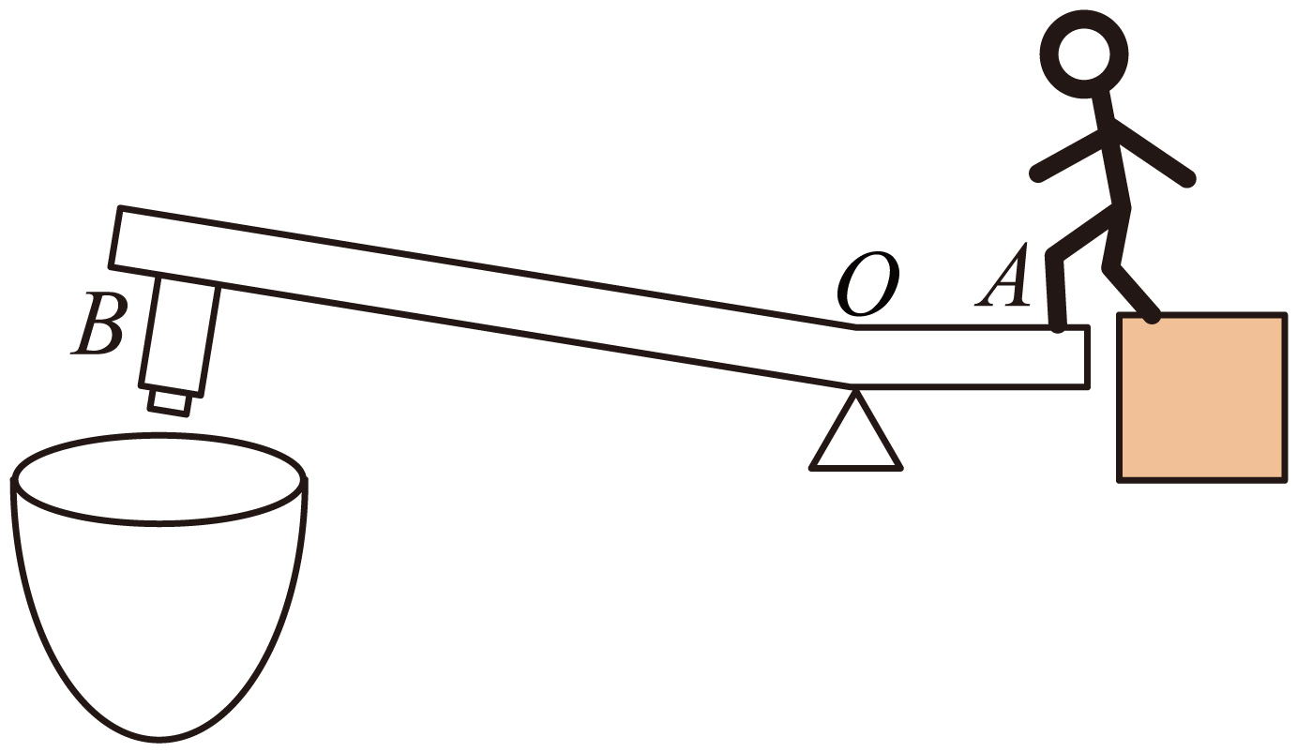
A. 该工具正常工作时，绕着A点转动
B. 使用该工具时不能省力，但可以省功
C. 若想更省力一些，可将脚踩点A适当靠近O
D. 该工具与镊子都正常使用时，它们都属于同一类杠杆
8. 跳远运动的几个阶段如图所示，不考虑空气阻力，则下面说法中正确的是（ ）
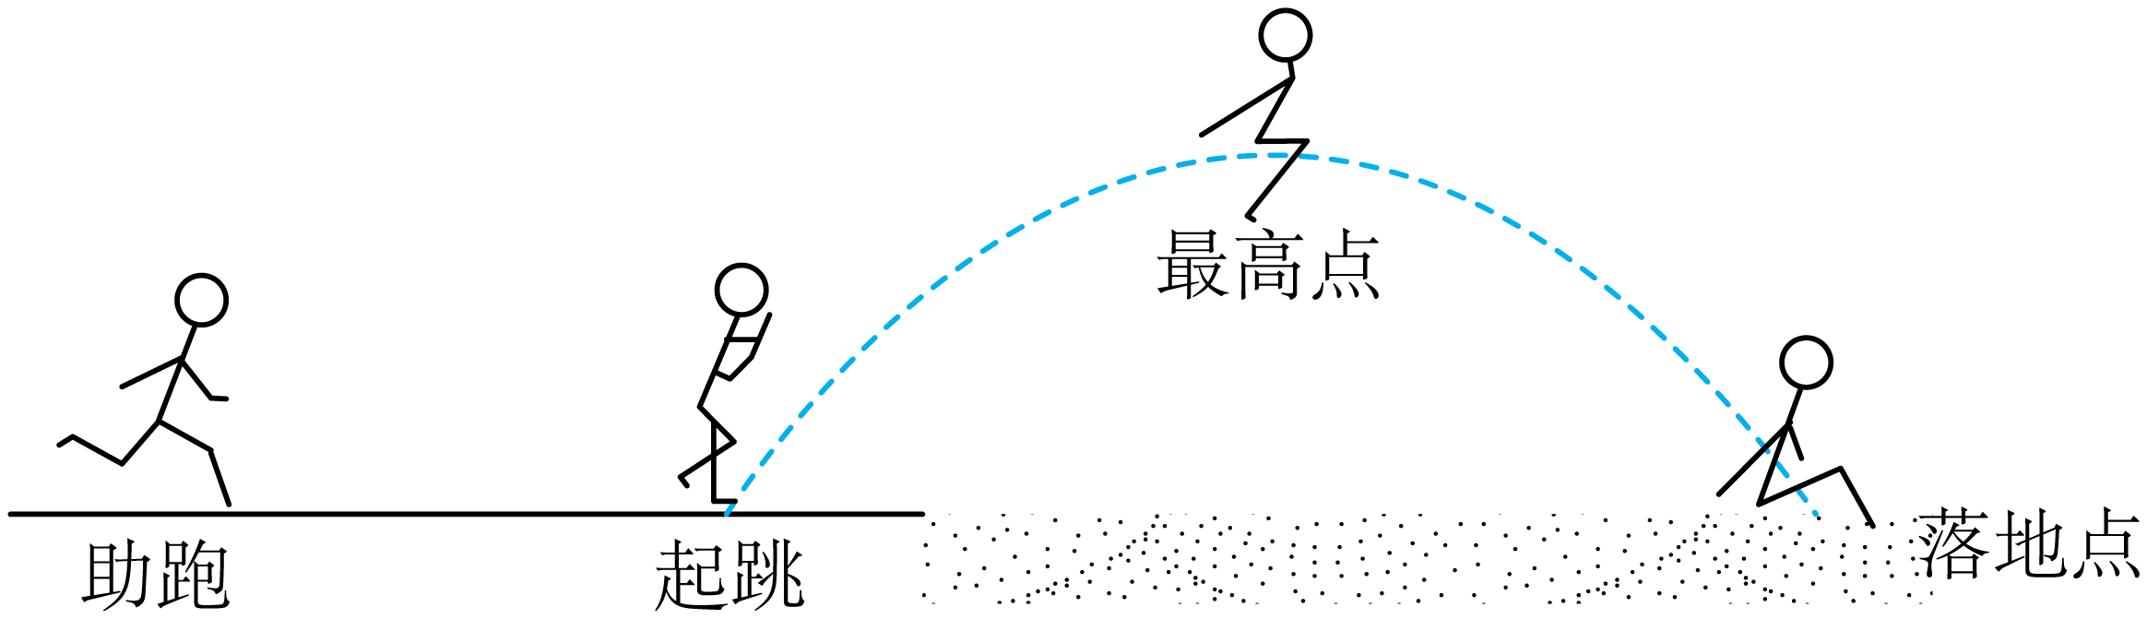
A. 助跑过程可以增大运动员的惯性，从而增大跳远的距离
B. 在最高点时若运动员受的一切力都消失，则运动员会静止在最高点
C. 运动员在空中运动时，受到了非平衡力的作用
D. 运动员落地静止后，运动员对地的压力和地对运动员的支持力是一对平衡力
9. 如图所示，下列说法正确的是（ ）
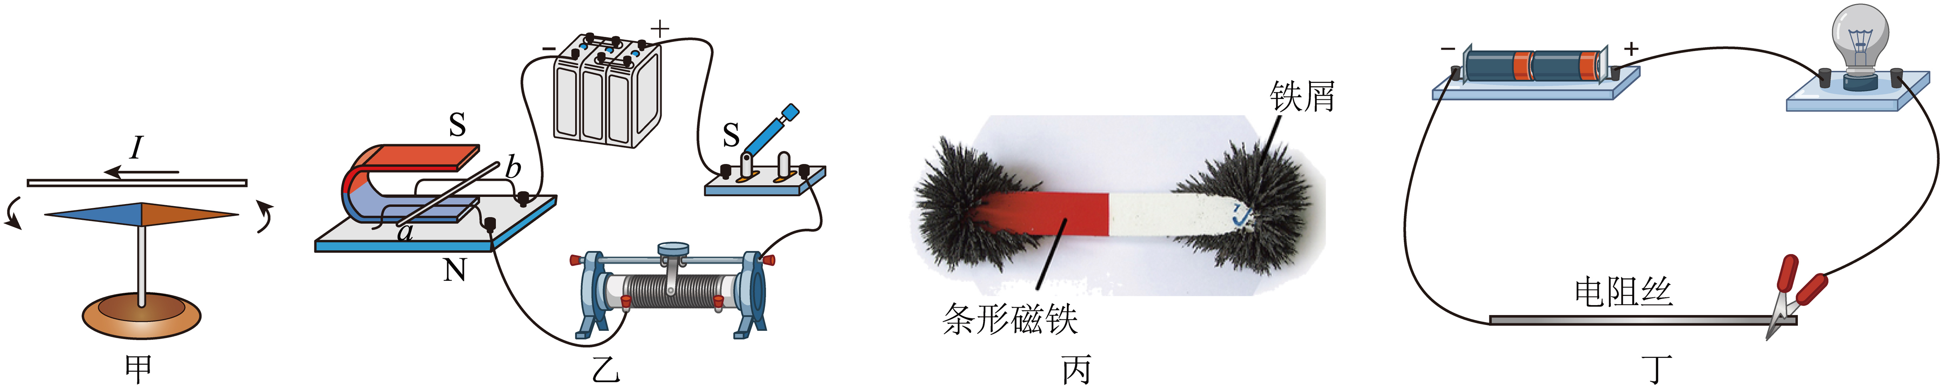
A. 利用图甲的实验结论可以解释电铃的工作原理
B. 图乙装置可用来探究发电机工作的原理
C. 图丙装置可用来探究条形磁铁周围磁场的方向
D. 在图丁的装置中，当夹子向左移动时，灯泡会变的越来越暗
10. 如图所示，用大小为5N的力F拉动木板B，使B在水平桌面上向左做匀速直线运动，物体A相对于桌面保持静止，物体A通过水平轻绳经定滑轮与弹簧测力计相连接，此时弹簧测力计的示数为2N，不计空气阻力，下列判断正确的是（ ）
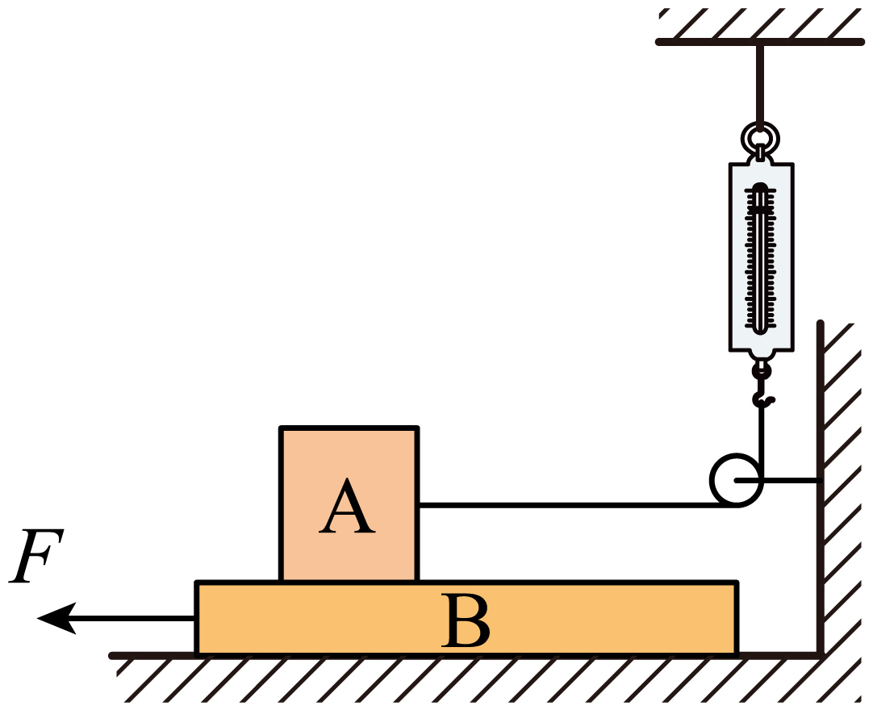
A. 物体A受到水平向右的滑动摩擦力
B. 木板B受到桌面对它的滑动摩擦力大小为3N
C. 若用大小为6N的力F拉动木板B，木板B的运动状态不变
D. 若用大小为6N的力F拉动木板B，物体A受到的滑动摩擦力将增大
11. 图是小李探究电路变化的实验电路，其中R₁、R₂为定值电阻，R₀为滑动变阻器，R_{max}为滑动变阻器的最大阻值。已知电源两极间电压不变，R₁＞R₂＞R_{max}。当滑动变阻器R₀的滑片P置于某一位置时，R₁、R₂、R₀两端的电压分别为U₁、U₂、U₀；当滑片P置于另一位置时，R₁、R₂、R₀两端的电压分别为U'₁、U'₂、U'₀。若ΔU₁＝|U₁－U'₁|，ΔU₂＝|U₂－U'₂|，ΔU₀＝| U₀－U'₀ |，则（ ）
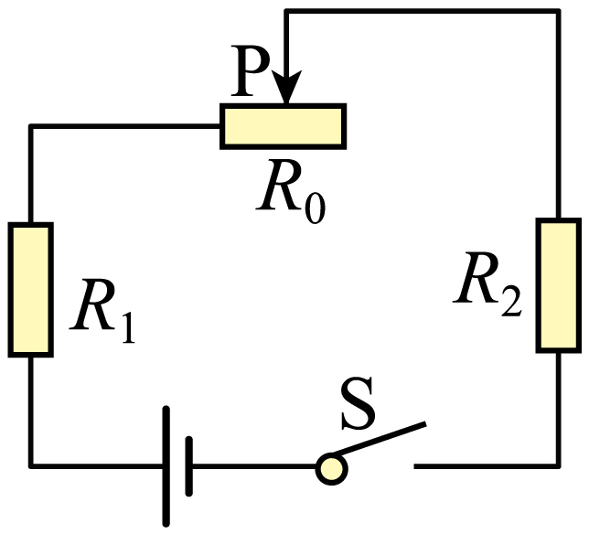
A. ΔU₀＞ΔU₁＞ΔU₂ B. ΔU₁＜ΔU₂＜ΔU₀ C. ΔU₁＞ΔU₂＞ΔU D. ΔU₀＜ΔU₁＜ΔU
12. 如图甲所示的力学装置，杠杆OAB始终在水平位置保持平衡，O为杠杆的支点，OB=3OA，竖直细杆a的上端通过力传感器相连在天花板上，下端连接杠杆的A点，竖直细杆b的两端分别与杠杆的B点和物体M固定，水箱的底面积为200cm²，水箱侧壁与底部的厚度忽略不计，力传感器可以显示出细杆a的上端受到作用力的大小，图乙是力传感器的示数大小随水箱中水的质量变化的图像，不计杠杆、细杆及连接处的重力，则（ ）
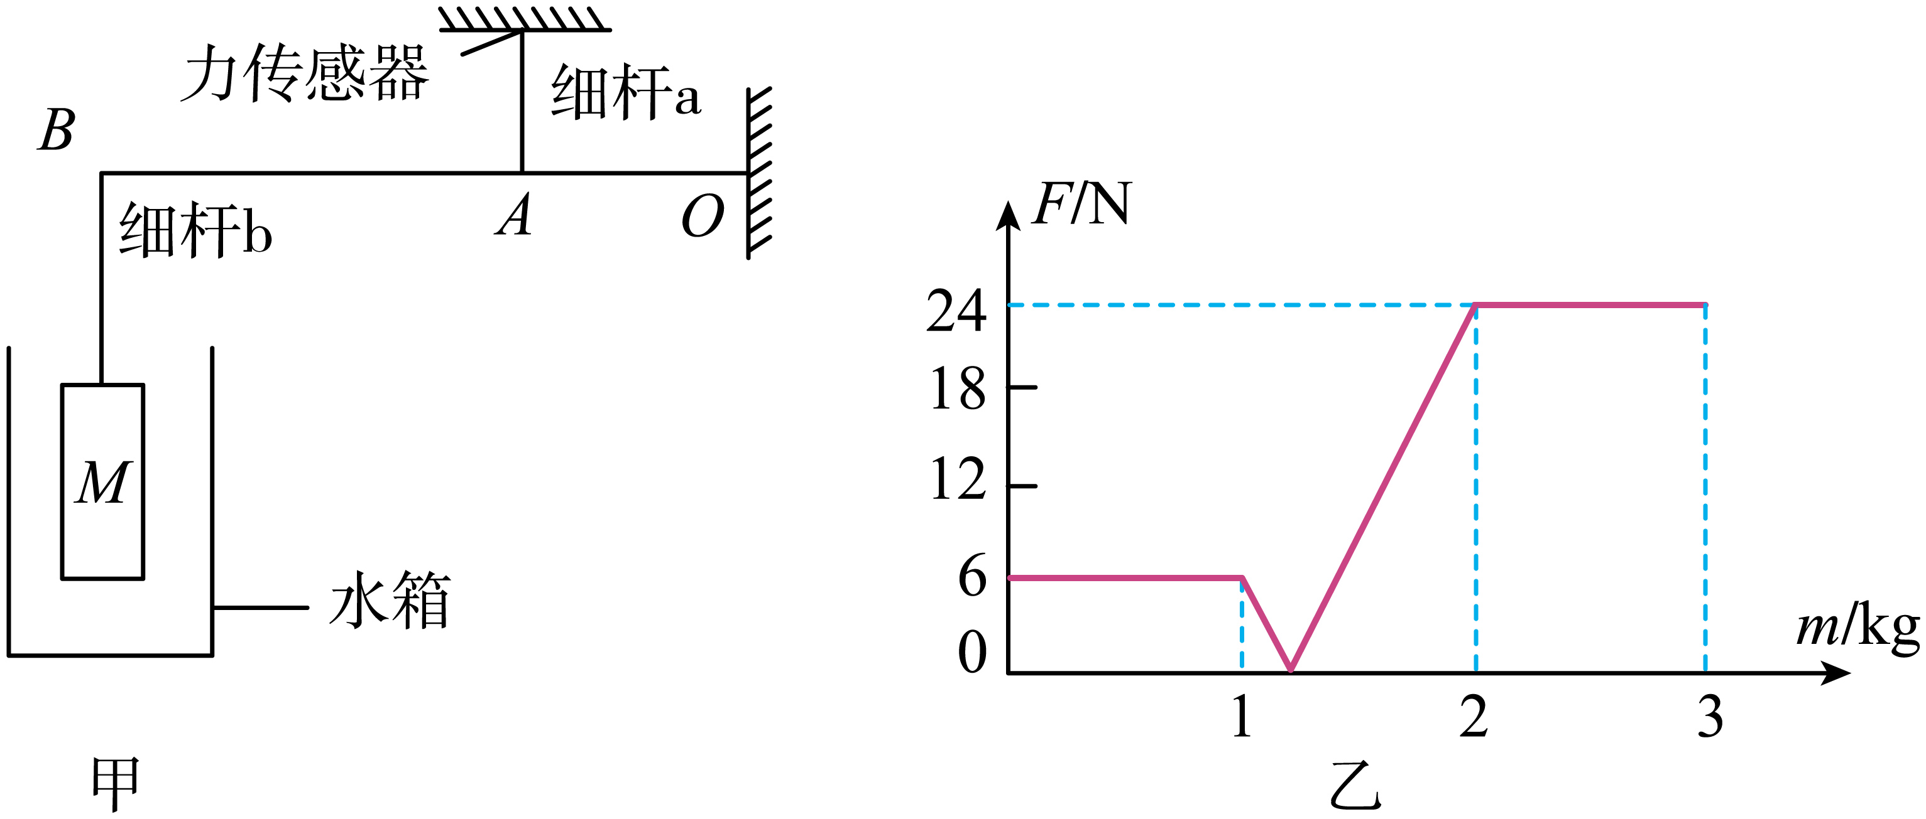

A. 物体M的密度为
B. 当传感器示数为18N时，细杆b对M的作用力方向为竖直向上
C. 加水质量为2kg时，水对水箱底部的压强为1800Pa
D. 当传感器示数为0N时，水箱内水的高度为7cm
二、多项选择题（下列每题均有四个选项，其中符合题意的选项均多于一个。共6分，每题2分。每题选项全选对的得2分，选对但不全的得1分，有错选的不得分）
13. 下列说法正确是（ ）
A. 只要电荷移动就能形成电流
B. 金属导体中电流的方向与自由电子定向移动的方向相反
C. 用电器消耗电能越快，用电器的电功率越大
D. 北斗卫星导航系统是利用电磁波来导航的
14. 小明自制的“温度计”中有密度随温度升高而变小的液体。如图所示，当该液体温度为19℃时，质量为4×10⁻³kg的小球b悬浮，b标记“19℃”；另外两个小球分别标记“15℃”“23℃”，当小球悬浮时，它标记的温度与液体温度相等。三幅图中的小球体积大小相同且均处于静止状态，忽略小球体积变化，g取10N/kg。下列说法正确的是（ ）

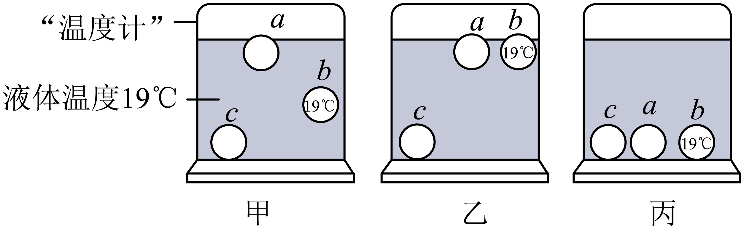
A. 图甲中b受到的浮力为0.04N
B. 小球c对应的标记为15℃
C. 图丙中液体温度可能超过24℃
D. 当液体温度在15℃~19℃范围内变化时b在液体中静止时所受浮力随温度升高而增大
15. 某科技小组设计了一个跳绳计数器，如图甲、乙电路所示。已知电源电压U₁=12V，U₂=6V，电阻箱R₂调到1kΩ，R是个标有“6V 3W”的自动计数器，R₁是一种光敏元件。当绳子挡住了射向R₁的红外线时，R₁的电阻会变大；信号触发器两端电压U_{AB}=U₀时就使乙图电路中S₂闭合，自动计数器计数一次。图丙是对某位同学的跳绳项目进行测试后，信号触发器记录的某一时段AB间的电压随时间变化的图像。下列说法中，正确的是（ ）
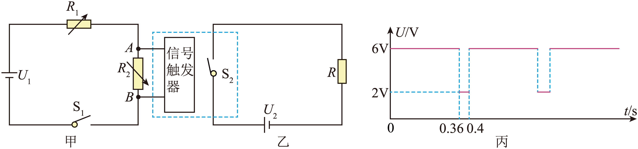
A. 自动计数器正常工作时的电流为2A
B. 0.4s内自动计数器消耗的电能为0.12J
C. 绳子挡住了射向R₁的红外线，信号触发器接通受控电路时，U₀=6V和R₁=1kΩ
D. 由于整个装置工作时间较长，导致U₁的电压逐渐减小，现场又没有合适的电源更换，为了能使计数器正常工作，可以适当将电阻箱R₂的阻值调大
三、实验探究题（共28分，16题每空2分；23题3分，其他题每空1分）
16.
（1）如图甲所示，体温计的示数为______℃。
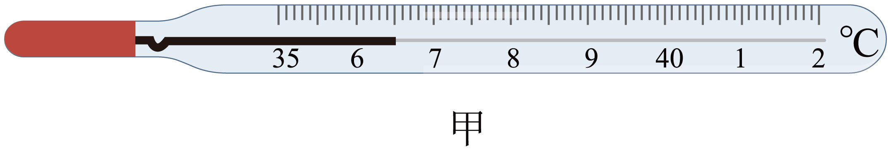
（2）如图乙所示，用毛皮摩擦过的橡胶棒接触原来不带电的验电器的金属球，两片金属箔张开一定角度，由此得知橡胶棒是带电的。验电器的金属箔能够张开，是由于____________。
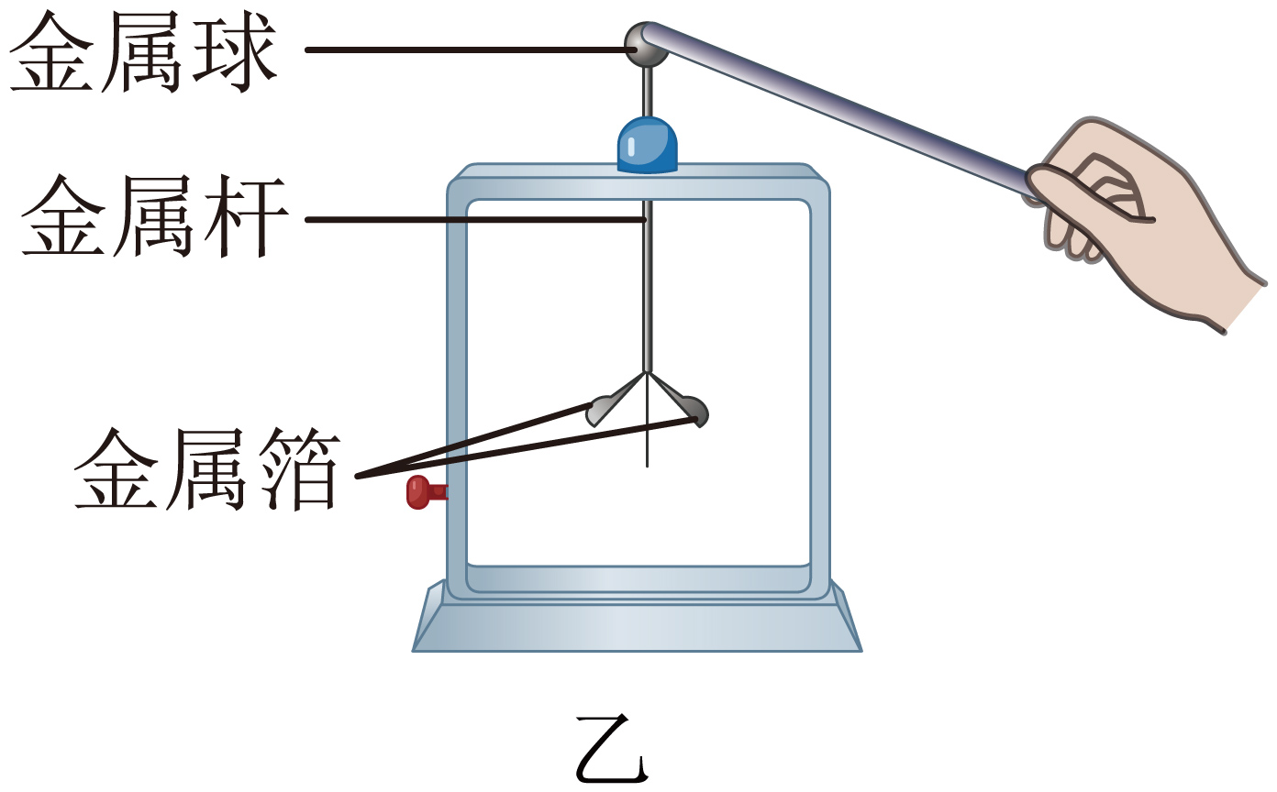
（3）如图丙所示，根据图中电源正、负极可判断：通电螺线管左端为____极。
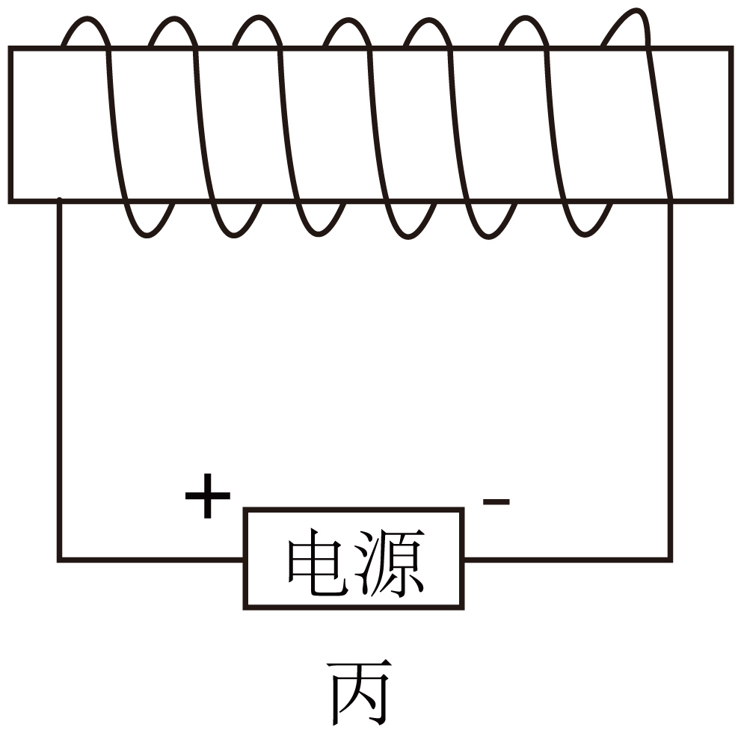
17. 在探究物质的熔化规律时，小明对某物质进行持续加热，记录的实验数据如下表所示，请回答下列问题。
加热时间/min | 0 | 1 | 2 | 3 | 4 | 5 | 6 | 7 | 8 | 9 | 10 | 11
物质温度/℃ | 40 | 42 | 44 | 46 | 48 | 48 | 48 | 48 | 48 | 50 | 53 | 56
（1）该同学应通过观察_____________判断该物质开始熔化；
（2）在此实验中，吸收的热量是通过_____________来反映的；
（3）在第4min至第8min的过程中，该物质的内能_______（选填“增加”、“减少”或“不变”）。
18. 春季是流感爆发的时期，每天都需要对班级进行消毒，减少流感病毒的传播。小明想利用天平和量筒测一测自己班级调配的消毒液的密度大小。请你解答下列问题：
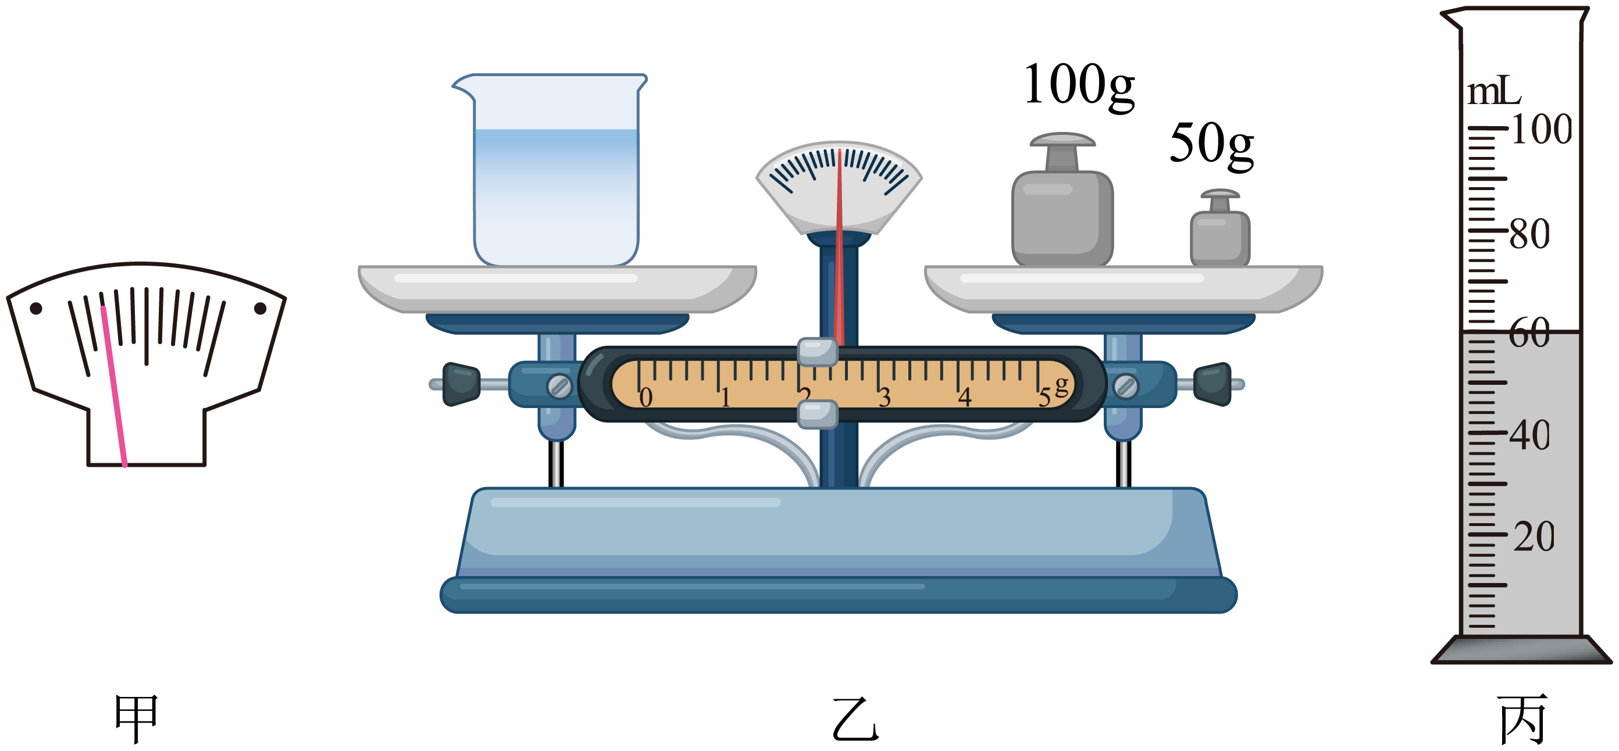
（1）将天平放在水平桌面上静止时，分度盘指针如图甲所示。为使天平平衡，应将右端的平衡螺母向________端移动。
（2）将天平调平，测出消毒液和烧杯的总质量如图乙所示，然后将部分消毒液倒入量筒中，如图丙所示，并测量出剩余消毒液和烧杯的总质量为98g，则此消毒液的密度为______kg/m³。
19. 在“验证凸透镜成像规律”的实验中：
（1）某同学发现凸透镜的焦距未知，于是取来平行光源，让一束平行于主光轴的光线经过凸透镜后，在光屏上形成了一个最小、最亮的光斑。如图所示，则该凸透镜的焦距是______cm。
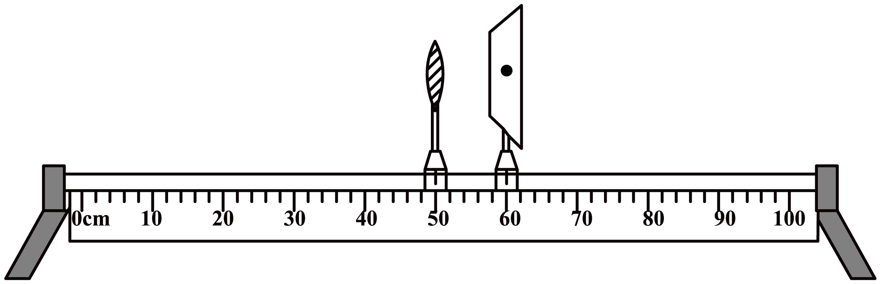
（2）取下平行光源，保持凸透镜的位置不变，把点燃的蜡烛放在光具座20cm处，这时应该向______（选填：“左”或“右”）侧移动光屏，会在光屏上得到一个清晰的像。
（3）然后，把点燃的蜡烛放在光具座45cm处，应该在__________（选填“蜡烛”或“光屏”）一侧透过凸透镜观察像。
20. 某实验小组的同学用水、盐水、两种不同形状的容器和U形管压强计来验证液体内部压强的规律，他们的研究情况如图1所示。图甲、乙、丁中的容器内均装满液体，图中的三条虚线分别代表同一水平线。
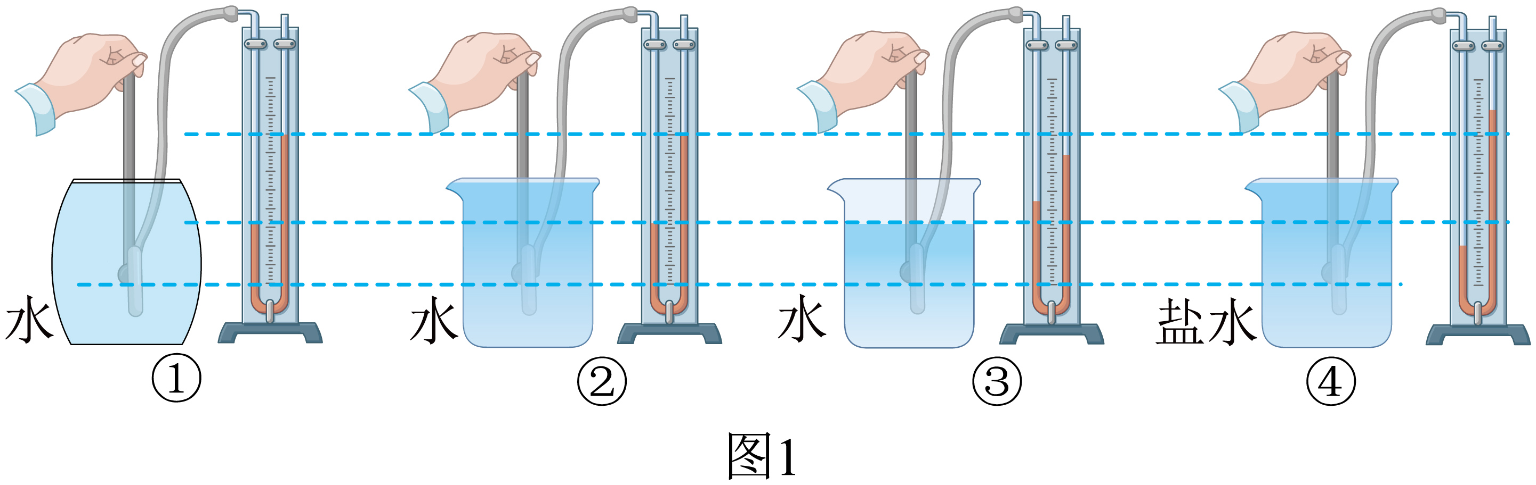
（1）实验时，通过U形管两侧液面的高度差来表示液体压强的大小，下列实例中用到了此研究方法的是_________；（选填“①”、“②”、“③”、“④”）
①用磁感线描述磁场；
②借助水压学习电压；
③在实验的基础上，经过科学推理得出牛顿第一定律；
④研究电磁铁的磁性强弱中用吸引大头针的个数来衡量磁性的强弱。
（2）分析如图1所示的实验现象，下列结论正确的有__________；（多选）
A. 根据图甲、乙可验证：液体内部压强与容器形状无关；
B. 根据图乙、丙可验证：同种液体内部压强与深度有关；
C. 根据图丙、丁可验证：液体内部压强与液体密度有关；
D. 若在图丁中的容器内轻轻放入一木块，压强计的U形管液面高度差会增大
（3）将微小压强计的探头取下，并将橡胶管和一个玻璃管的侧壁相连通，如图2所示，当向玻璃管中吹风时，U形管内液面较低的是_____（选填“a”或“b”）侧。
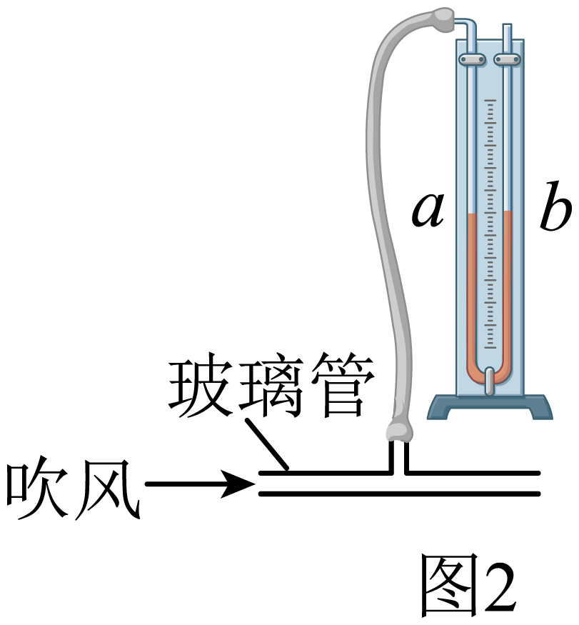
21. 如图所示，物理活动小组同学为了测量物体运动的平均速度，拍摄了钢球从O点下落过程中的频闪照片，相机每隔0.1s曝光一次。由下图可知：
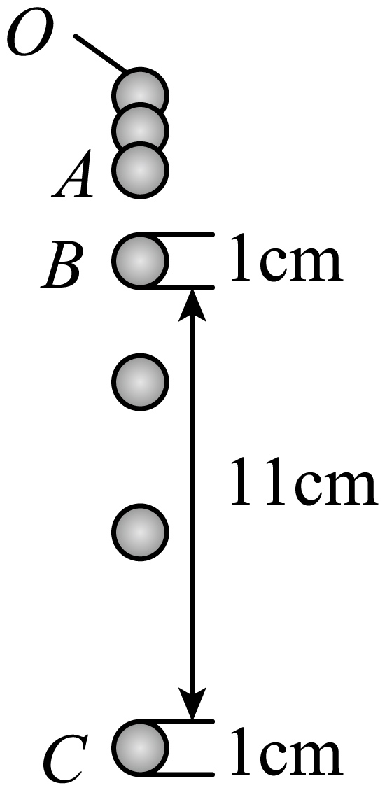
（1）由照片可以看出，钢球运动是______（选填“匀速”或“变速”）直线运动，原因是_________。
（2）钢球由B到C所用时间为___________s，若钢球实际运动距离是照片上对应距离的10倍，则钢球在BC段的平均速度为______m/s；
22. 小明同学在“测量小灯泡电功率”的实验中，设计了如图甲所示的电路，灯泡的额定电压是2.5V，电源电压恒为4.5V。
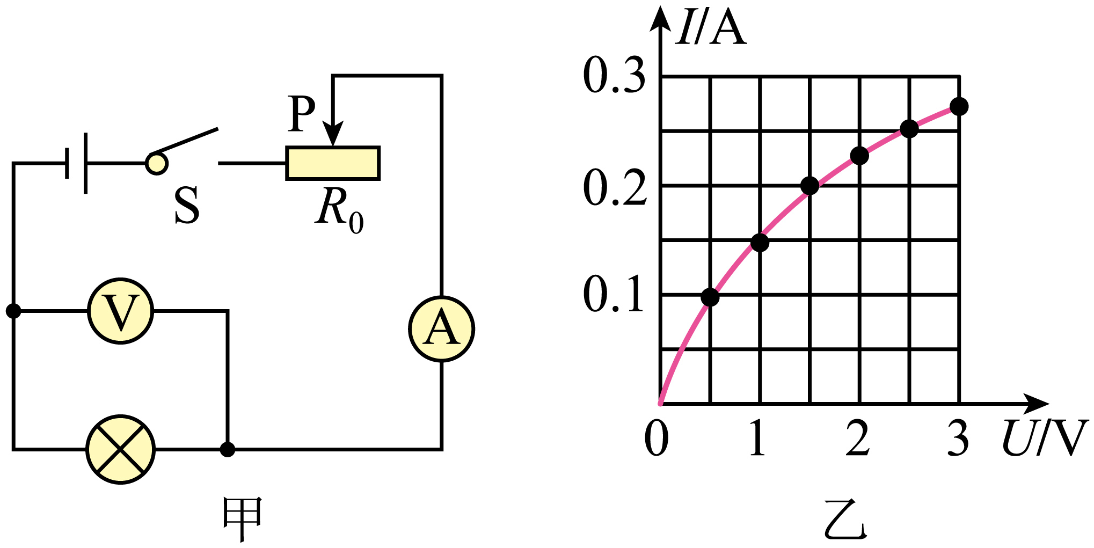
（1）闭合开关后，发现无论怎么移动滑动变阻器，电压表示数一直接近4.5V，电流表没有示数，若电路中只存在一处故障，则故障为____________；
（2）排除故障后，闭合开关，移动滑片P到某一点时，电压表示数为1.8V，为了测量小灯泡的额定功率，他应该将滑动变阻器向______端移动（选填“左”或“右”）。
（3）根据所测得数据绘制了小灯泡的电流和电压的关系图像，如图乙所示，则小灯泡的额定功率为______W；
（4）根据乙图得到的实验数据分析，当加在灯泡两端的电压为额定电压的一半时，灯泡的实际功率P_{实}______（选填“>”“<”或“=”）；
23. R₁、R₂为阻值不同的两根电热丝，分别接入电压相同的电路中，烧开同样一壶水所需的时间分别为t₁、t₂；将它们串联后接入原来电路中，烧开同样一壶水所需时间为t，通过分析得出t与t₁、t₂的大小关系，并写出分析过程。（整个过程不计热量损失与水的蒸发）
四、科普阅读题（共4分）
24. 请根据下述材料，回答下列问题：
潮汐发电
在海湾或有潮汐的河口，可见到海水或江水每天有两次的涨落现象，早上的称为潮，晚上的称为汐。潮汐现象主要是由月球、太阳的引潮力以及地球自转效应所造成。涨潮时，大量海水汹涌而来，水位逐渐升高；落潮时，海水奔腾而去，水位陆续下降。每天海水涨潮、退潮各两次，涨潮与退潮一般间隔6小时。海水在运动时所具有的动能和势能统称为潮汐能。潮汐是一种蕴藏量极大、取之不尽、用之不竭、不需开采和运输、洁净无污染的新型能源。
潮汐能的主要利用方式是潮汐发电。潮汐发电是水力发电的一种。在有条件的海湾或有潮汐的河口建筑堤坝、闸门和厂房，围成水库，水库水位与外海潮位之间形成一定的潮差，从而可驱动水轮发电机组发电。如图所示是潮汐发电的原理图。与普通的水利发电的不同在于海水与河水相比，海水落差不大，但流量较大，并且呈间歇性。
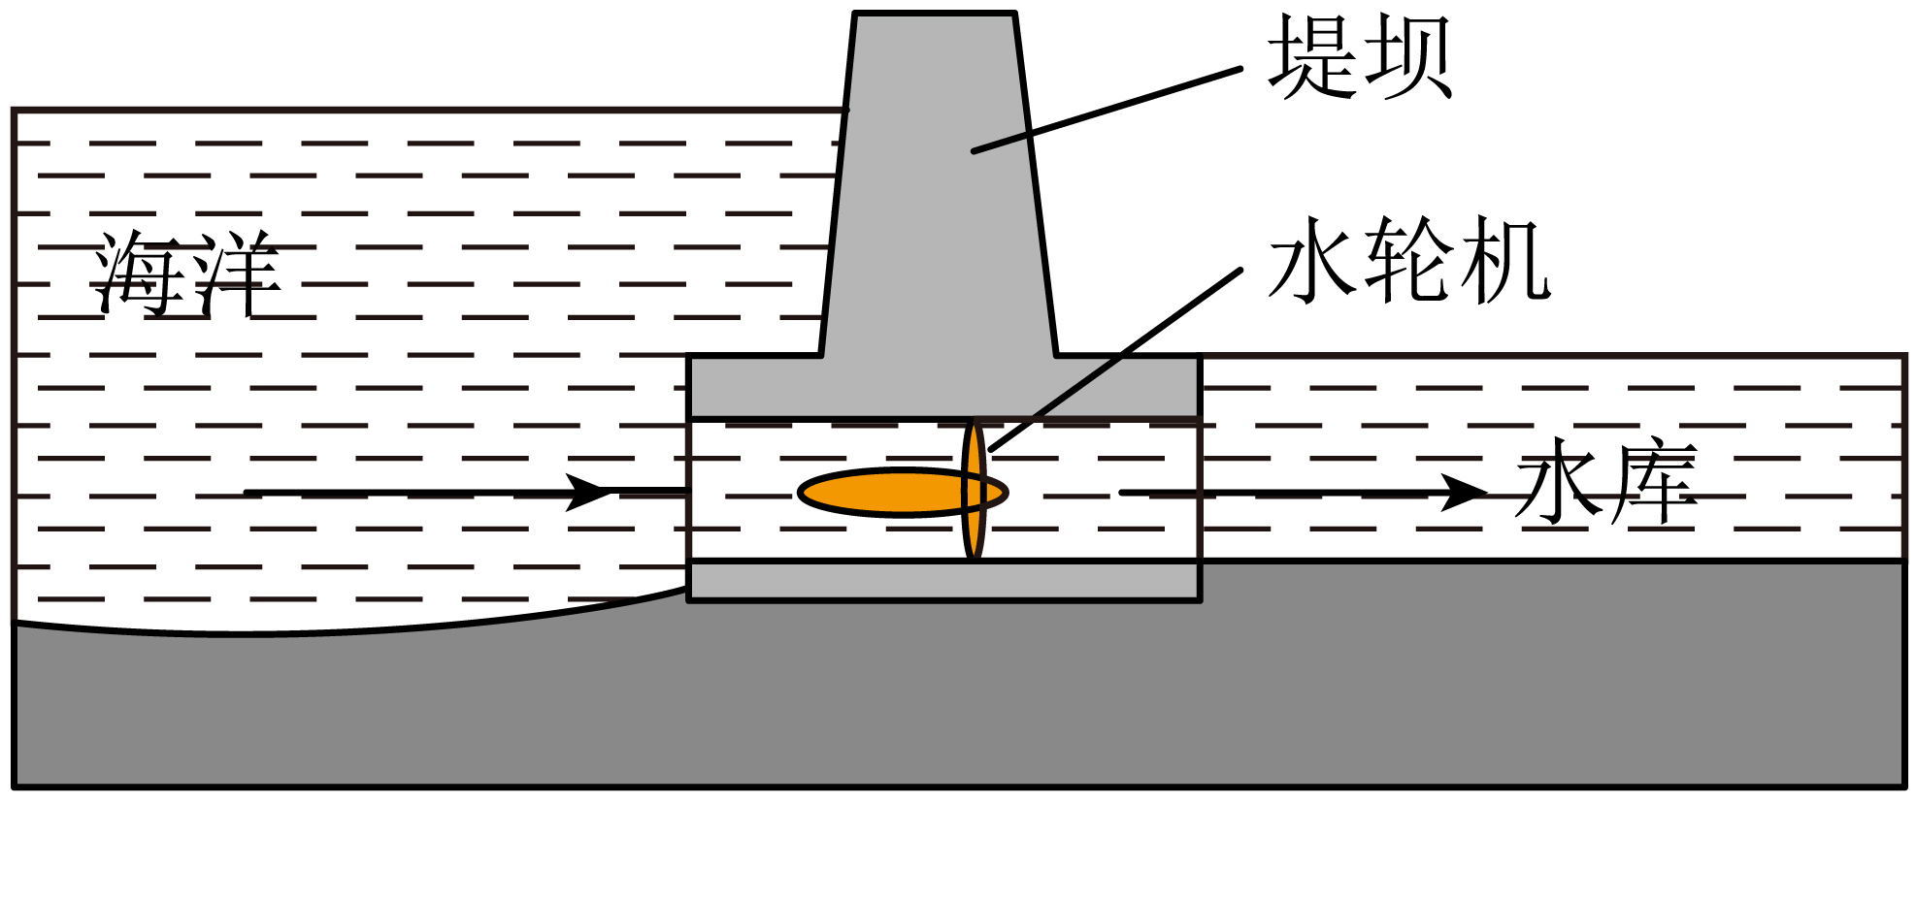
潮汐电站一般有三种类型，“单库双向型”就是其中之一，即用一个水库，涨潮与落潮时均可发电，只是在水库内外水位相同的平潮时不能发电。位于我国浙江省的江厦潮汐电站就是一个单库双向型电站，建成于1980年5月，总装机容量为3200kW，年发电量约为10⁷kWh，为世界第三大潮汐发电站。
（1）潮汐发电过程中把海水的___________能转化为电能，一个单库双向型潮汐电站一天可以发电________次。
（2）潮汐能属于___________能源。（选填“可再生”或“不可再生”）
（3）假设海湾水库面积为5×10⁸m²，平均潮差为5m，海水密度为1.0×10³kg/m³，g取10N/kg，则单次落潮的过程中水所受到的重力做的功为____________J。
五、计算题（共8分，每题4分）
25. 家中的消毒柜具有高温消毒和紫外线杀菌功能，其简化电路如图所示。发热电阻，紫外灯L规格为“220V 66W”。闭合开关和，消毒柜正常工作，求：
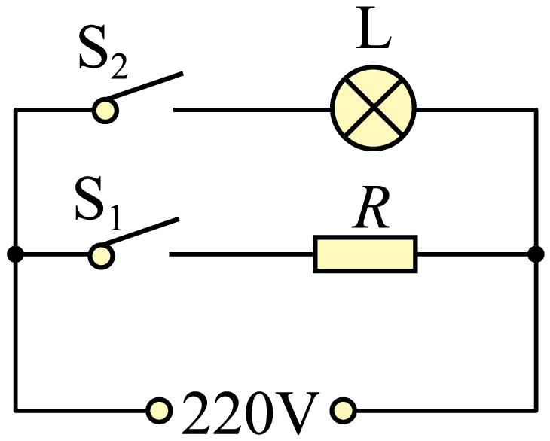
（1）通过发热电阻R的电流；
（2）消毒柜正常工作时R的电功率；
（3）紫外灯L工作1min消耗的电能。
26. 利用弹簧测力计、合金块、细线、已知密度的多种液体等，可以将弹簧测力计设计改装成一支液体密度计。先在弹簧测力计下面挂一个大小适当的合金块，将合金块完全浸没在水中静止时，弹簧测力计示数如图所示，在弹簧测力计刻度盘上标上水的密度值。再将合金块分别完全浸没在不同的液体中，重复上述操作，反复校对检验。这样就制成一支测定液体密度的“密度计”。（）
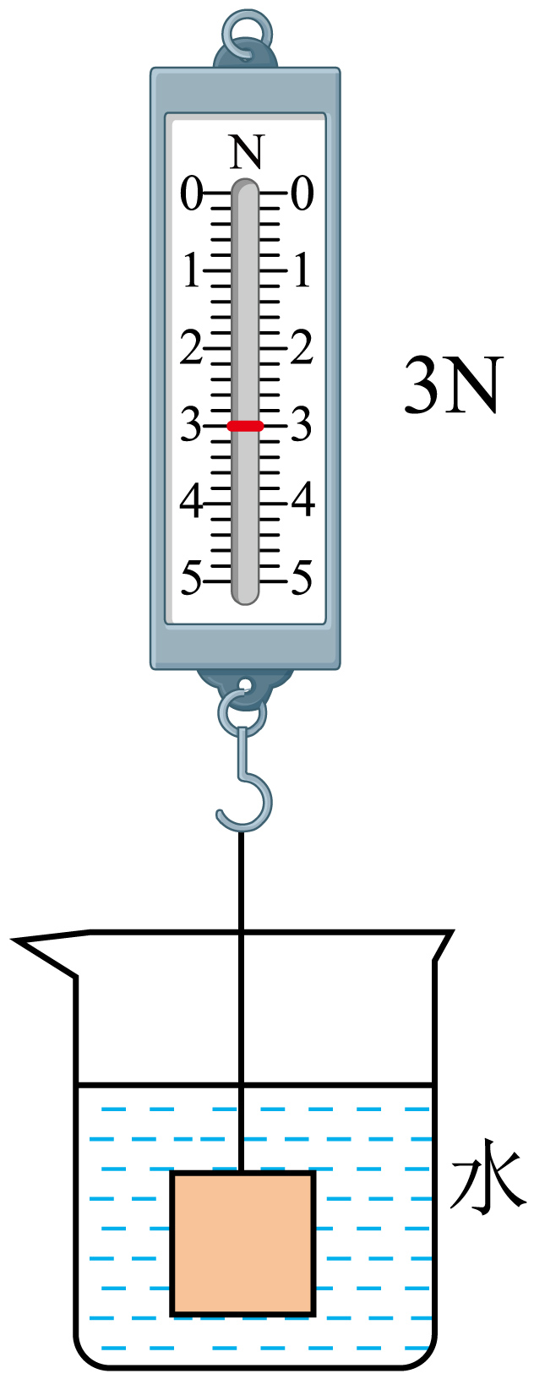
（1）已知合金块的重力，求合金块完全浸没在水中时的浮力；
（2）求测力计示数处。标记的液体密度是多少；
（3）改装后的密度计的分度值是多少？试推导分析如何减小密度计的分度值。
初三物理学科6月学业水平调研
一、单项选择题（下列各小题均有四个选项，只有一个选项符合题意。共24分，每小题2分）
【1题答案】
【答案】D
【2题答案】
【答案】A
【3题答案】
【答案】D
【4题答案】
【答案】C
【5题答案】
【答案】C
【6题答案】
【答案】D
【7题答案】
【答案】D
【8题答案】
【答案】C
【9题答案】
【答案】A
【10题答案】
【答案】B
【11题答案】
【答案】A
【12题答案】
【答案】D
二、多项选择题（下列每题均有四个选项，其中符合题意的选项均多于一个。共6分，每题2分。每题选项全选对的得2分，选对但不全的得1分，有错选的不得分）
【13题答案】
【答案】BCD
【14题答案】
【答案】ABC
【15题答案】
【答案】BD
三、实验探究题（共28分，16题每空2分；23题3分，其他题每空1分）
【16题答案】
【答案】（1）36.5 （2）见解析 （3）S
【17题答案】
【答案】 ①. 物质中开始有液体出现 ②. 加热时间 ③. 增加
【18题答案】
【答案】（1）右 （2）
【19题答案】
【答案】（1）10.0
（2）右 （3）光屏
【20题答案】
【答案】（1）④ （2）AB
（3）b
【21题答案】
【答案】（1） ①. 变速 ②. 相同时间运动的路程不同
（2） ①. 0.3 ②. 4
【22题答案】
【答案】（1）小灯泡断路
（2）左 （3）0.625
（4）>
【23题答案】
【答案】见解析
四、科普阅读题（共4分）
【24题答案】
【答案】（1） ①. 机械 ②. 4
（2）可再生 （3）
五、计算题（共8分，每题4分）
【25题答案】
【答案】（1）
（2）
（3）
【26题答案】
【答案】（1）1N （2）
（3）见解析

